Муниципальное дошкольное образовательное учреждение
«Детский сaд № 142» г. Ярославля

Методические рекомендации
«Тестопластика, как средство развития творческих способностей
у детей младшего дошкольного возраста»

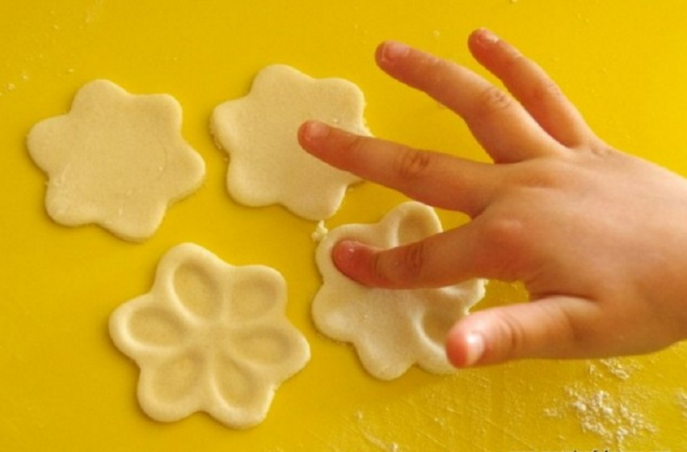

Подготовила :Артемьева Любовь Борисовна, педагог первой квалификационной категории.
Пояснительная записка

Тестопластика является одним из видов народно-прикладного искусства.
Поделки из теста очень древняя традиция, а в современном мире высоко ценится всё, что сделано своими руками.
Лепка – полезное занятие для пальчиков, так как развитие мелкой моторики рук у детей напрямую связано с развитием речи и мышления.
В процессе обыгрывания сюжета и выполнения практических действий с тестом ведется непрерывный разговор с детьми. Такая игровая организация деятельности детей стимулирует их речевую активность, вызывает речевое подражание, а в дальнейшем организует настоящий диалог с игрушечным персонажем или с взрослым.
Работа с тестом – это, своего рода упражнения, оказывающие помощь в развитии тонких дифференцированных движений, координации, тактильных ощущений детей. Наши рецепторы (тонкие окончания чувствующих нервов, расположенные в мышцах) – это маленькие, чуткие исследователи, особые воспринимающие устройства, с помощью которых дети ощущают мир вокруг себя. На кончиках пальцев находятся нервные окончания, которые связаны с центрами головного мозга, влияющими на формирование речи человека. Значительную часть коры головного мозга занимают представительства наших рук. И это естественно, ведь сведения о мире мы получаем именно через руки, через наш рабочий орган, с помощью которого мы исследуем, творим, строим.
Самое важное и ценное заключается в том, что занятия лепкой из соленого теста, наряду с изобразительным искусством развивает ребенка эстетически. Раскрашенные изделия выглядят керамическими. Экологическая чистота и безвредность материала позволяет широко использовать его в работе с детьми.
Занятие лепкой является одной из начальных форм художественного воспитания детей. Ведь всему,что так необходимо ребенку в школе: воспитанию усидчивости, аккуратности, терпению; развитию ловкости рук и точности глазомера; овладению технологическими операциями и, прежде всего, творческому подходу к любой работе – поможет тестопластика.
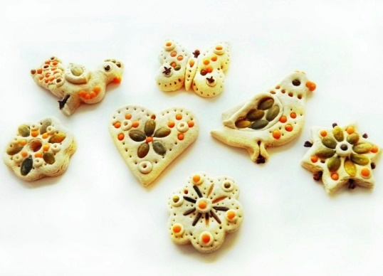

Основная часть
Целью данной методической разработки является раскрытие творческих способностей посредством тестопластики.
В данной работе используются следующие современные образовательные технологии: личностно – ориентированная, игровая, здоровье сберегающая.
Личностно – ориентированная технология.
Цель. Приоритет личностных отношений. Индивидуальный подход к воспитанникам. Обеспечение комфортных, бесконфликтных и безопасных условий развития личности ребенка.
При планировании непосредственно образовательной деятельности учитывается, какие знания, умения, навыки по данному материалу уже накоплены воспитанниками и продумываются творческие задания, проблемные ситуации, позволяющие ребенку самому выбрать вид и форму работы.
Используется интегрированное построение непосредственно образовательной деятельности. Применяется дидактический материал, различающийся по содержанию, объему, сложности, методам и приемам выполнения. При формировании групп учитывается степень освоения программного материала, интерес к изучению нового материала, личностное отношение воспитанников к окружающей действительности, особенности развития психических процессов.
Игровая технология
Цель. Социально-личностное развитие детей. Повышение уровня познавательных и творческих способностей. Формирование базиса личностной культуры.
Развитие психических качеств: внимание, память, воображение, умственные способности.
Используются различные формы проведения: игры – путешествия, игры – развлечения, конкурсы и викторины, сюжетно-ролевые игры, игры фантазии и импровизации и др.
Здоровье сберегающая технология
Цель. Сохранение, поддержание и обогащение здоровья детей. Формирование мотивационных установок на осознанное отношение к своему здоровью.
Создание в группе оптимальных условий для охраны и укрепления здоровья.
Особое внимание уделяется двигательной разминке во время перерыва между занятиями, психогимнастике для снятия утомления, гимнастике для глаз, дыхательной гимнастике, физкультминутке, пальчиковым играм.
Для совершенствования образовательного процесса разработаны задачи, этапы реализации программы, формы, методы и приемы организации образовательного процесса.
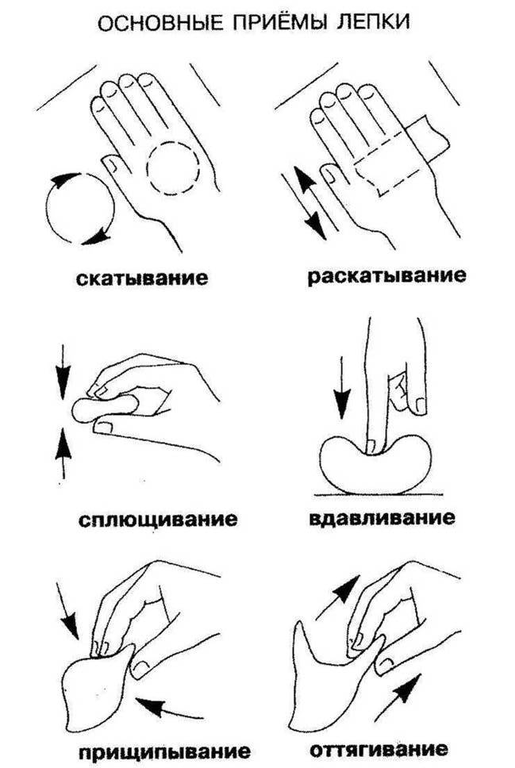
Задачи:

Обучающие:

- учить передавать простейший образ предметов, явлений окружающего мира;
- обучать основным приемам тестопластики;
- учить обследовать различные объекты (предметы) с помощью зрительного, тактильного ощущения для обогащения и уточнения восприятия их формы, пропорции, цвета.

Развивающие:
- развитие мелкой моторики, координацию движения рук, глазомер;
- развитие интереса к процессу и результатам работы.

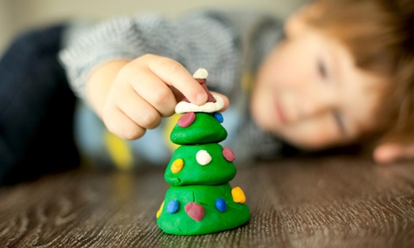
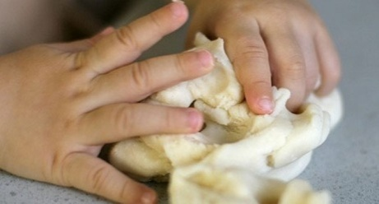

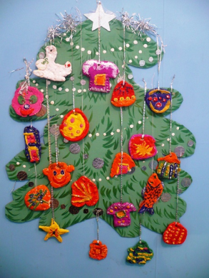
Воспитательные:
- воспитание отзывчивости, доброты, умения сочувствовать персонажам, желания помогать им;
- способствовать желанию участвовать в создании индивидуальных и коллективных работах.

Этапы реализации программы:
1. Подготовительный.
Подбор литературы, приобретение материалов и оборудования; подбор художественной литературы и музыки.
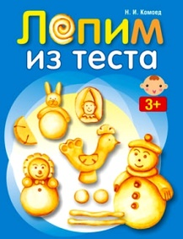
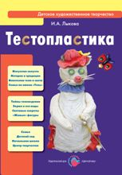
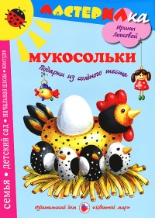

2. Основной.
Продуктивная творческая деятельность.

3. Итоговый.
Рассматривание итоговых детских работ. Выставка по итогам работы.
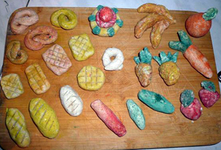

Необходимый материал для работы с тестом:
Солёное тесто, клеёнка, стеки, краски (гуашь, бросовый и подручный материал (спички, проволока, зубочистки, расчёска, чесночница и т. д.).

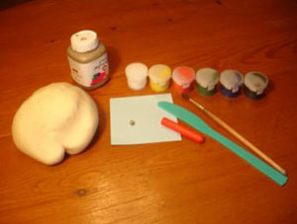

Организация образовательного процесса:
- Занятия проводятся 1 раз в неделю, проводятся с детьми 3-4 лет.
- Оптимальное количество детей в группе – 10 человек.
- Длительность занятий 15 минут.

Формы организации работы с детьми:
- Групповая
- Индивидуальная

Особенности проведения:
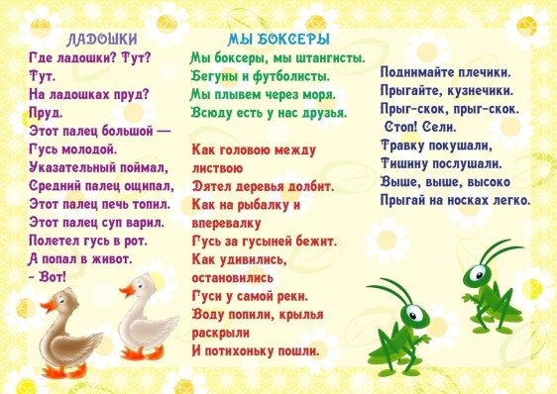
Во время работы используется кратковременный отдых (физкультминутки).
Применяется метод синхронной работы (педагог поэтапно показывает способ выполнения той или иной детали, даёт нужные советы).
Задания даются детям от простого к сложному. На первых занятиях дети учатся делать скатывание круговыми движениями рук, раскатывание прямыми движениями рук, надавливание шариков пальцем сверху, сглаживание, сплющивание, прищипывание, выполняя различные предметы.
На занятиях используется художественное слово, музыка, что способствует образному восприятию темы, оказывает эмоционально-эстетическое воздействие.
Методы и приемы:
- Конструктивный – лепка предмета из отдельных кусочков (раскатывать, вытягивать, сплющивать, прищипывать, соединять вместе).
- Скульптурный – из целого куска. Превращая его в фигуру.
- Комбинированный – сочетание в одном изделии разных способов лепки.
- Модульная лепка– составление объемной мозаики или конструирование из отдельных деталей.
- Лепка на форме– использование готовых форм под основу.
- Словесный метод– беседа, рассказ, объяснение, пояснение, вопросы, словесная инструкция.
- Наглядный метод– рассматривание наглядных пособий и поделок, показ выполнения работы.
Данные методические рекомендациимогут быть использованы для достижения детьми следующих результатов:
- умение находить связь между предметами и явлениями окружающего мира и их воплощение в лепке;
- умение самостоятельно выбирать способы создания выразительных образов, используя и реализуя для этого основные технические приемы, которые они освоили;
- работать в сотворчестве с воспитателем и другими детьми при создании коллективных композиций;
- умение использовать инструменты необходимые для работы;
- получение эмоционального удовлетворения от занятий лепкой.

Заключение
В результате освоения программы у детей:
- развиваются коммуникативные умения, творческие способности, умение высказывать свои мысли, делиться впечатлениями, познавательный интерес и активность;
- повышается интерес к занятиям, уровень самооценки, уверенности в себе;
- достигается высокий уровень мотивации, осознанной потребности в творческой деятельности за счет собственной активности ребенка;
- улучшается психоэмоциональное самочувствие и здоровье.
Таким образом,занимаясь с детьми лепкой из соленого теста,педагогам следует соблюдать следующие условия:
- ребенку должна предоставляться максимальная свобода для проявления инициативы и необходимое для этого физическое и психическое пространство;
- для того чтобы дети лепили с удовольствием, у них не должно быть недостатка в материалах и инструментах. Помимо соленого теста дошкольники должны иметь в свободном пользовании широкий выбор дополнительных материалов и настоящих инструментов (скалки, формочки для кексов, трафаретки для печенья, ситечко и др., а также иметь возможность в любую минуту действовать с ними;
- необходимо приучать детей готовить свое рабочее место к занятию и приводить его в порядок после того, как работа закончена, поддерживать порядок на рабочем месте, что способствует формированию у дошкольников трудолюбия, трудовых навыков,культуры труда: чувства удовлетворения при виде чистоты, привычку работать аккуратно;
- на каждом занятии педагог должен создавать творческую доброжелательную атмосферу, необходимо поощрять и заинтересовывать ребенка самим процессом лепки, работой с материалами и инструментами, обеспечивать привлекательность результатов деятельности;
- в процессе лепки следует исключать излишнюю опеку, проявлять доверие к ребенку, его возможностям, формировать у детей желание выполнять самостоятельно всё то, что им по силам, приходя на помощь всякий раз, когда они в ней нуждаются;
- не следует допускать, чтобы дошкольники испытывали огорчение от неудачных попыток самостоятельно справится с предложенным заданием, так как в этих случаях рождается неуверенность в своих силах и нежелание лепить. Напротив, поощрение любой попытки ребёнка проявить самостоятельность помогает ему преодолеть трудности, наполняет чувством радости от собственной умелости. Педагог должен создавать у ребенка чувство внешней безопасности, когда он знает, что его результаты его творчества не полу чат отрицательной оценки взрослого;
- необходимо помнить о том, что дети должны получать радость от достигнутых результатов, от своей полезности другим. Так детские работы могут украсить лестничные пролеты детского сада, групповые помещения. Свои поделки дети могут дарить родителям и друзьям, использовать в играх. Максимальное внимание и уважение к продуктам детского творчества, широкое их использование в жизни дошкольников и в оформлении помещения детского учреждения наполняет жизнь детей новым смыслом, создает для них обстановку эмоционального благополучия, вызывает чувство радости от овладения умением создавать прекрасное своимируками;
- одним из важных средств поощрения и развития детского творчества являются выставки детских работ. Возможность продемонстрировать свои достижения другим, в том числе и родителям, служит стимулом для активного участия детей в процессе лепки из соленого теста. Таким образом, дети могут оценить свои работы как бы со стороны, получить общественное признание своего труда;
- нельзя лишь забывать: ценность детского творчества не в результате, не в продукте творчества, а в самом процессе. В увлекательном для ребенка процессе лепки, в процессе детского экспериментирования с инструментами и материалами, и в тех чудесных превращениях, которые даёт столь универсальный пластический материал как соленое тесто.

Список рекомендуемой литературы:

- Лыкова И. А. Изобразительная деятельность в детском саду: планирование, конспекты занятий, проектирование содержания / И. А. Лыкова. – М.: КАРАПУЗ, 2014. – 144 с.
- ОТ РОЖДЕНИЯ ДО ШКОЛЫ. Примерная общеобразовательная программа дошкольного образования / под ред. Н. Е. Вераксы, Т. С. Комаровой, М. А. Васильевой. – М.: МОЗАИКА$СИНТЕЗ, 2014. — с.
- Павлова, О. В. Художественное творчество. Комплексные занятия. Первая младшая группа / О. В. Павлова. – М.: Учитель, 2015. – 148 c.

